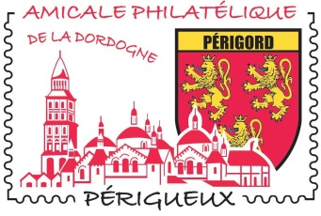
AMICALE PHILATELIQUE DE LA DORDOGNE

Association régie par la loi du 1er juillet 1901
Déclarée sous le numéro W243001357 le 22 mai 1956
Préfecture de la Dordogne
N° SIREN : 809 083 538 - Code APE : 9499Z
Affiliation à la Fédération Française des Associations Philatéliques sous le N° : APDD 382 - Région XIV
= = = = = = = = = = = = = = = = = = = = = = = = = = = = = = = = = = = = = = = = = = = = = = = = = = = = = = = = = = = = = =

Journées philatéliques Champcevinel 2022

Les 26 & 27 février 2022, l’Amicale Philatélique de la Dordogne organise une exposition philatélique et cartophile à la Salle des Fêtes de Champcevinel.
Un dépliant de présentation de l'exposition sera distribué sur place pendant les deux jours.
Les conférences sont programmées comme suit (pour les deux jours)
- Horaire non fixé : Une démonstration de gravure par Pierre BARA !
- 10 h : les Boules de Moulins et les ballons montés (Bertrand GUILLAUME et Jean-Marie VALDENAIRE)
- 15 h : les origines de la carte postale (Jean-Marie VALDENAIRE)
Ces journées permettront également au grand public de découvrir le timbre et la passion des "collectionneurs" à travers l'ensemble des activités proposées pendant ces deux jours, mais aussi en parcourant près de 500 pages d'album présentées dans le cadre de l'exposition philatélique et du Challenge « Ma Préférence ».
Un repas sera servi UNIQUEMENT sur réservation (par mail ou téléphone) au prix de 15 € par personne.
Exposition Philatélique, les 26 & 27 février 2022 à la Salle des Fêtes de 9h à 18h, les règles sanitaires en vigueur à cette date seront appliquées !
Entrée libre et gratuite.

Téléphone de l’organisateur : 06 08 26 51 40
Courriel de l’organisateur : apdd24.perigueux@gmail.com
Site de l’organisateur : http://www.apdd-24.fr

